**Лабораторная работа по теме № 19. Групповые политики.**

**Цель:** освоить навыки установки запретов на действия пользователей и удаленной установки программ.

**Задачи:**

1. на главном контроллере домена с помощью оснастки «Пользователи и компьютеры Active Directory» создать три организационных подразделения, в которые поместить по одному из пользователей, созданных в предыдущей лабораторной работе;
2. на главном контроллере домена с помощью оснастки «Управление групповыми политиками» первому пользователю назначить установку пакета «6. 7z1900.msi» при входе пользователя в систему;
3. на главном контроллере домена с помощью оснастки «Управление групповыми политиками» установить второму пользователю запрет на доступ к панели управления;
4. на главном контроллере домена с помощью оснастки «Управление групповыми политиками» установить третьему пользователю запрет на использование командной строки;
5. на резервном контроллере домена с помощью оснастки «Active Directory – сайты и службы» выполнить репликацию объектов групповой политики, созданных на главном сервере, на резервный сервер.

**Порядок защиты лабораторной работы.**

1. На клиентской ОС войти под первым из созданных пользователей и продемонстрировать наличие установленного пакета «7-Zip 19.00».
2. На клиентской ОС войти под вторым из созданных пользователей и продемонстрировать сообщение о запрете при попытке входа в панель управления.
3. На клиентской ОС войти под третьим из созданных пользователей и продемонстрировать сообщение о запрете при попытке запуска командной строки.

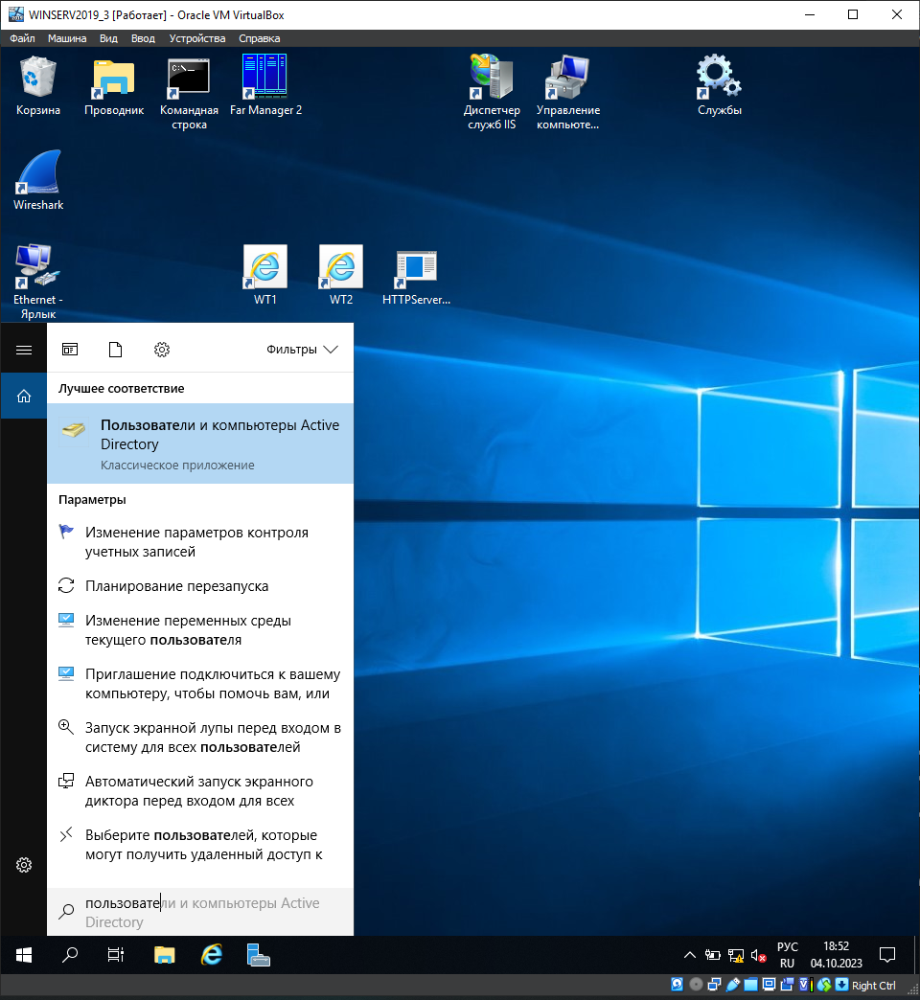

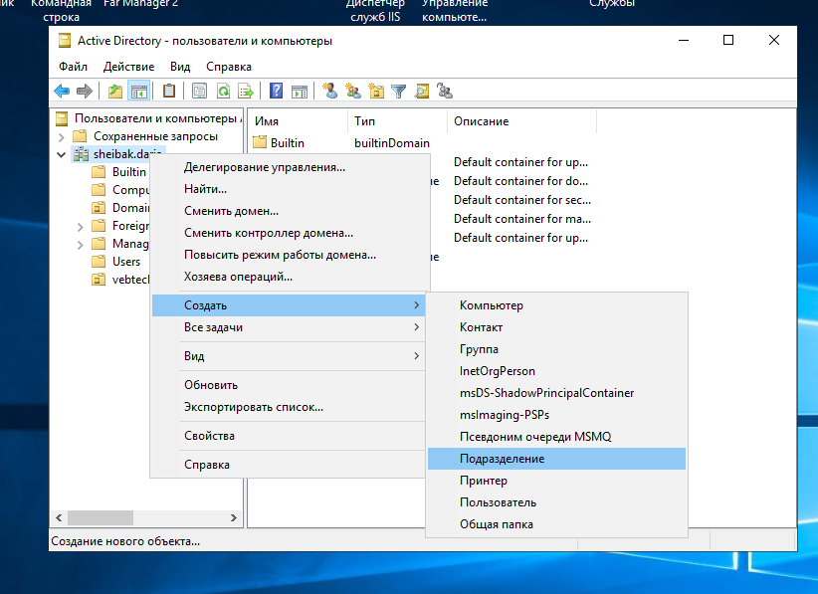

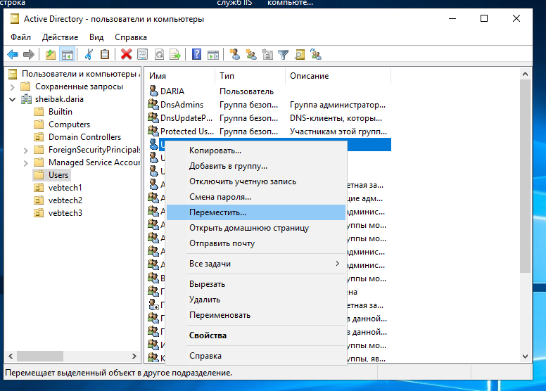

USER1

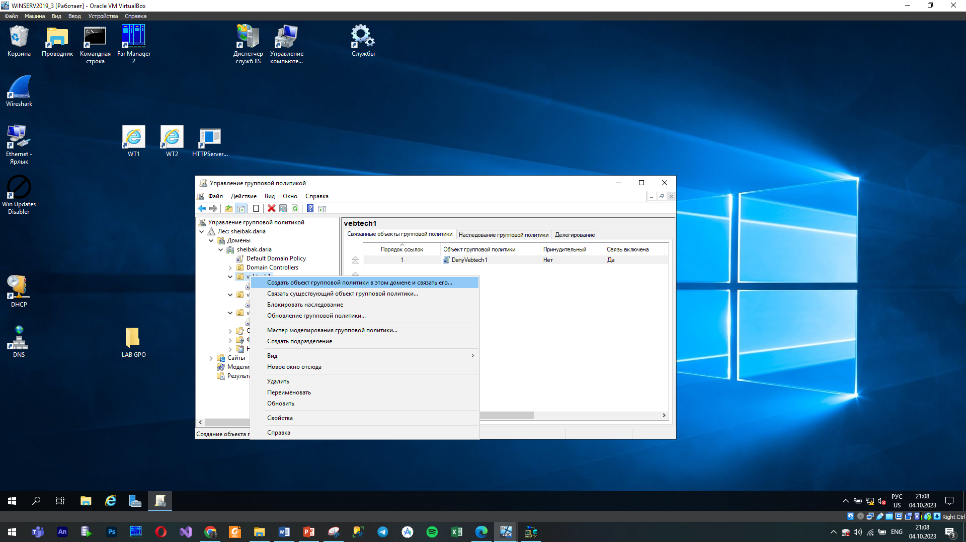

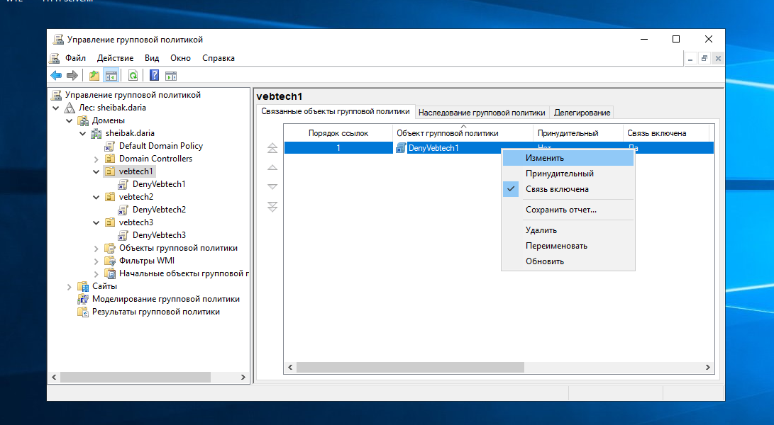

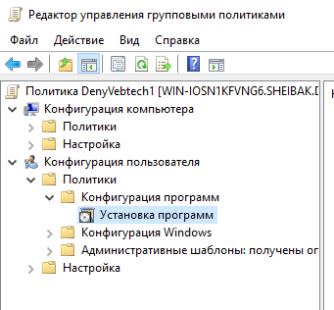

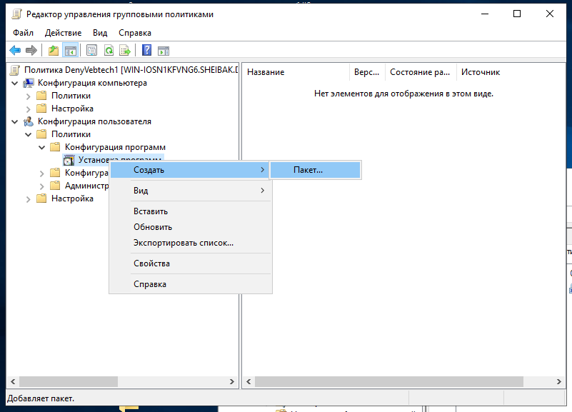

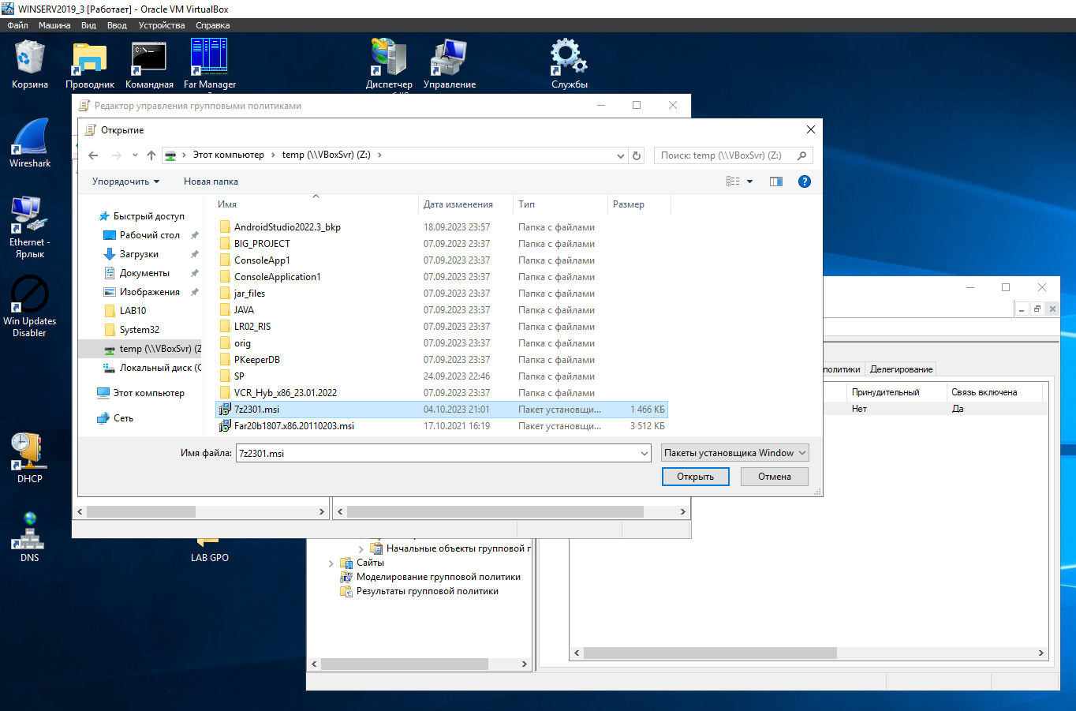

Размещение должно быть в сетевой папке

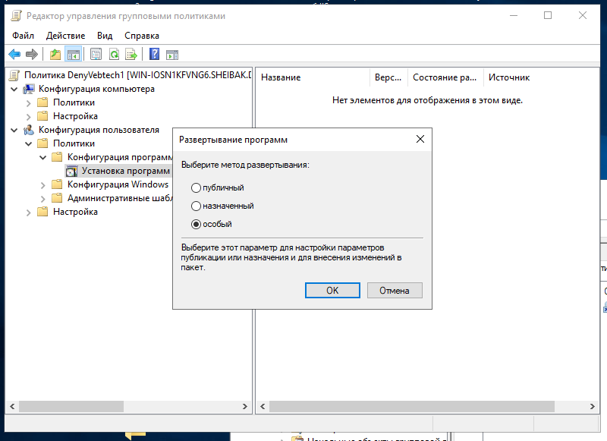

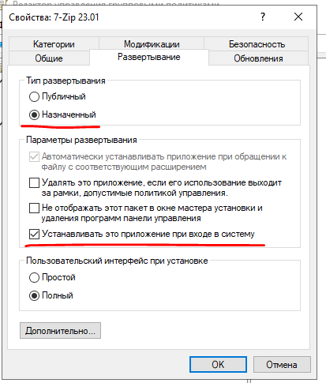

Зайти на клиентскую машину от пользователя TEST\USER1

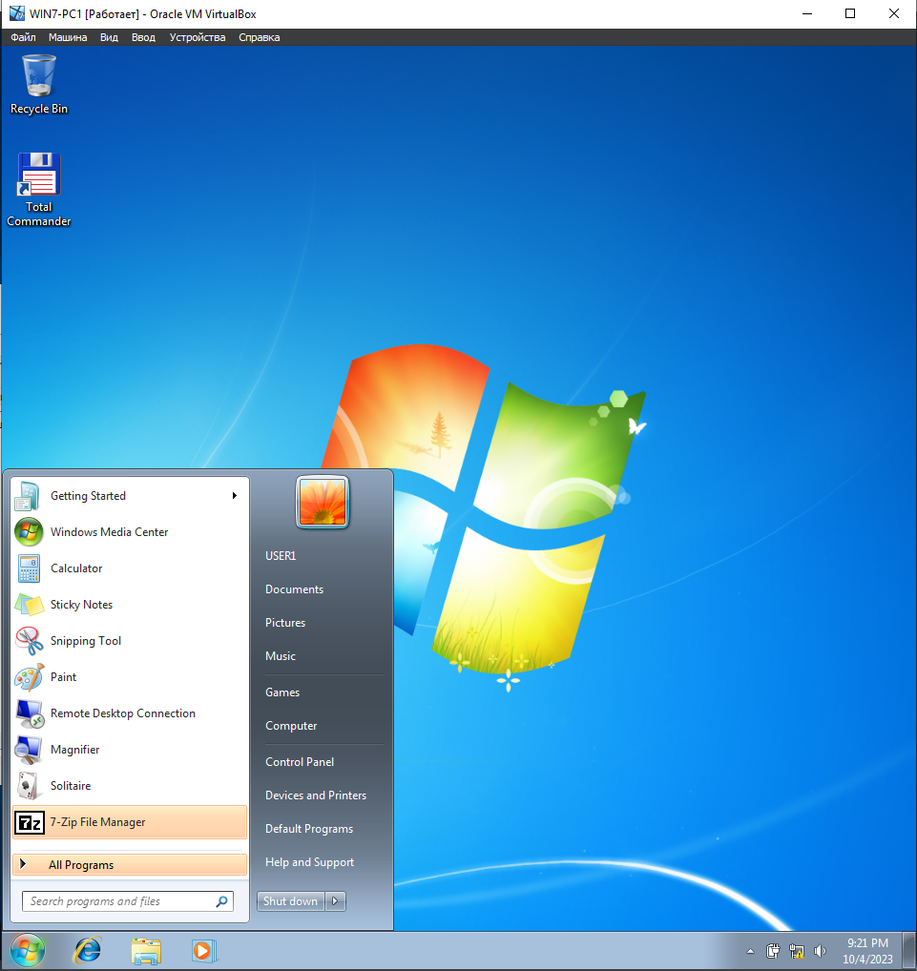

USER2

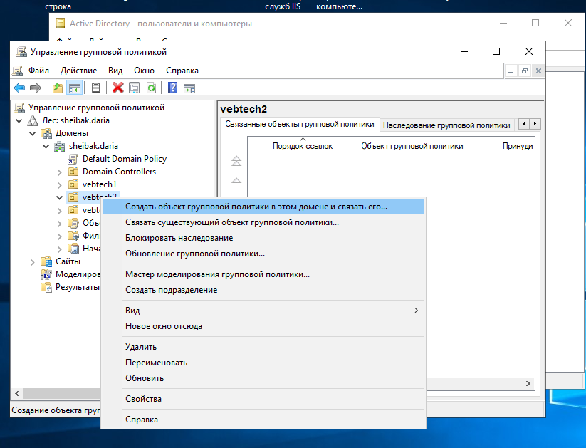

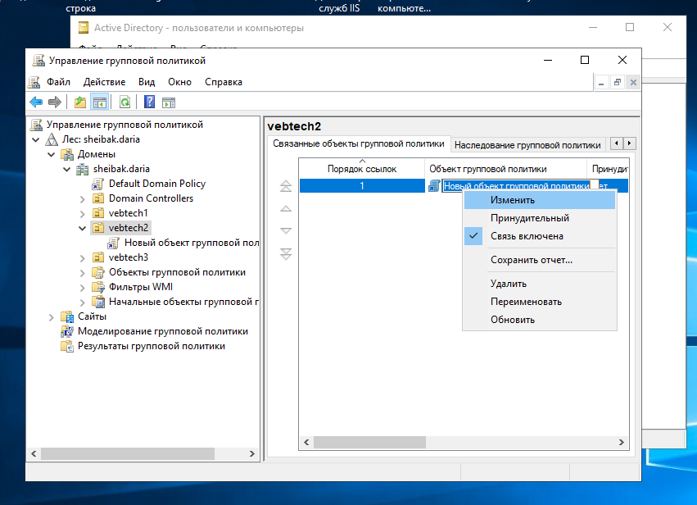

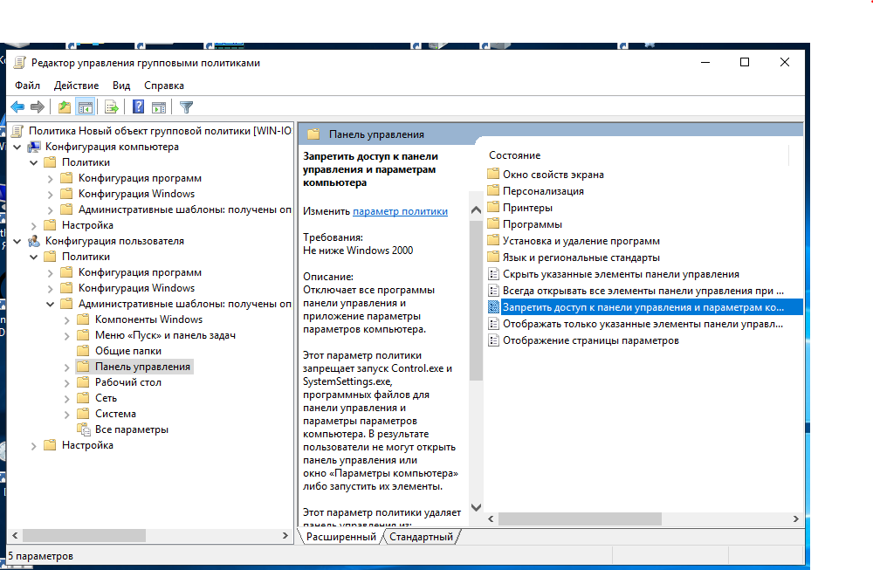

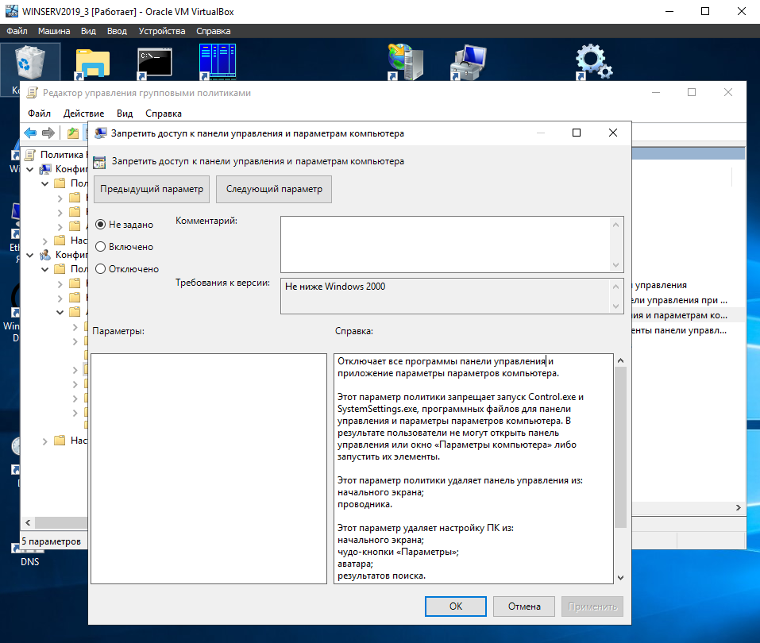

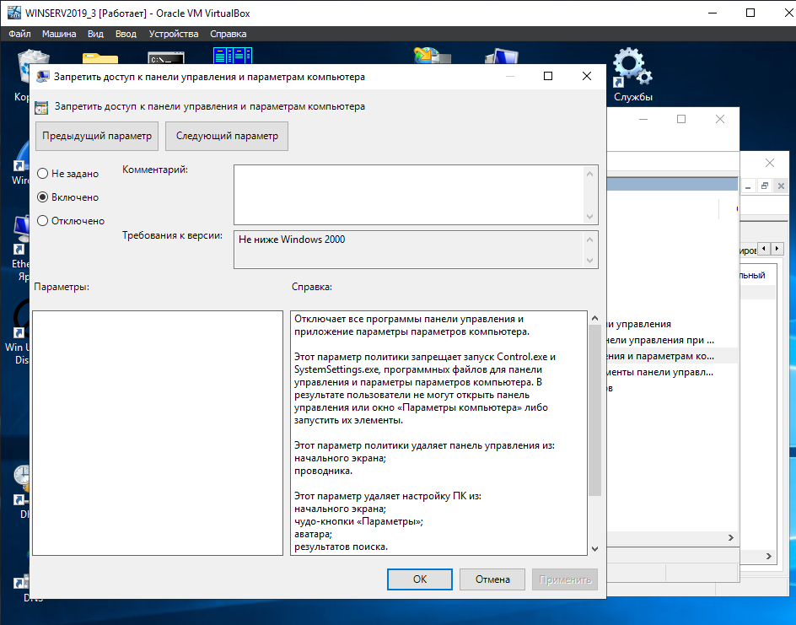

На клиентской машине от имени вход от имени TEST\USER2

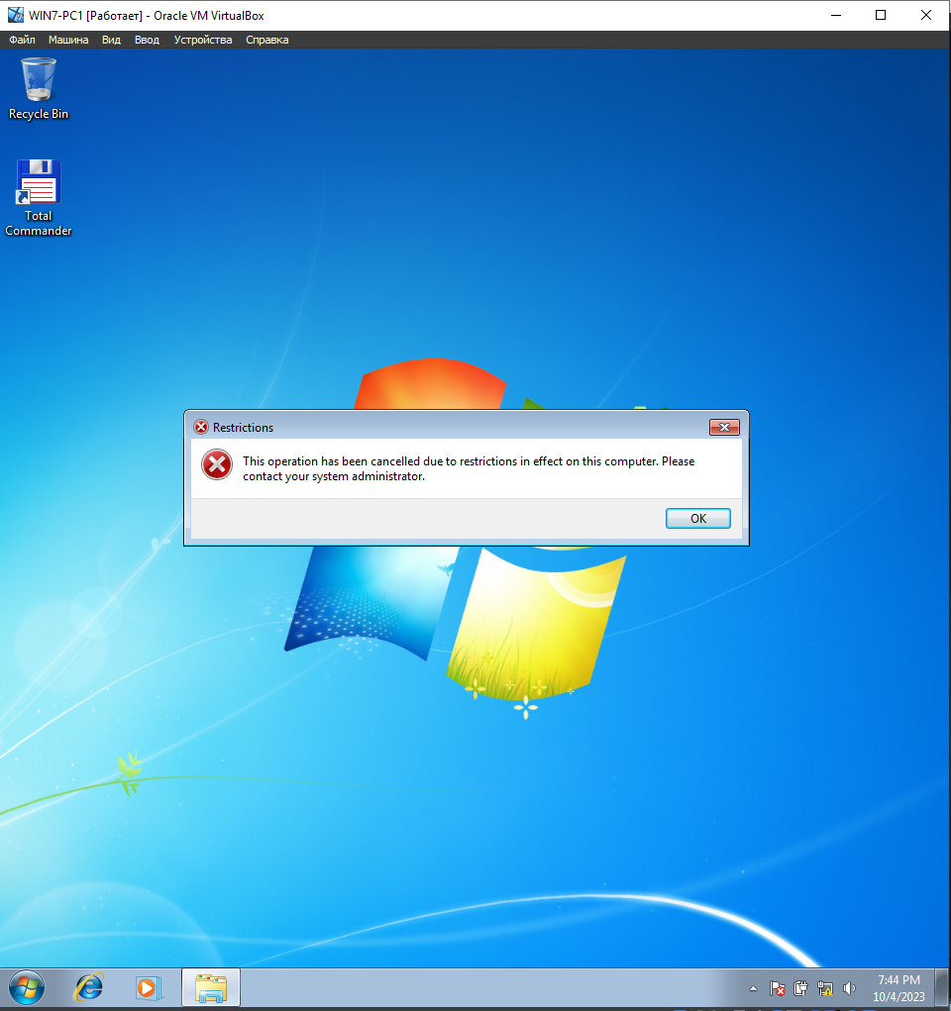

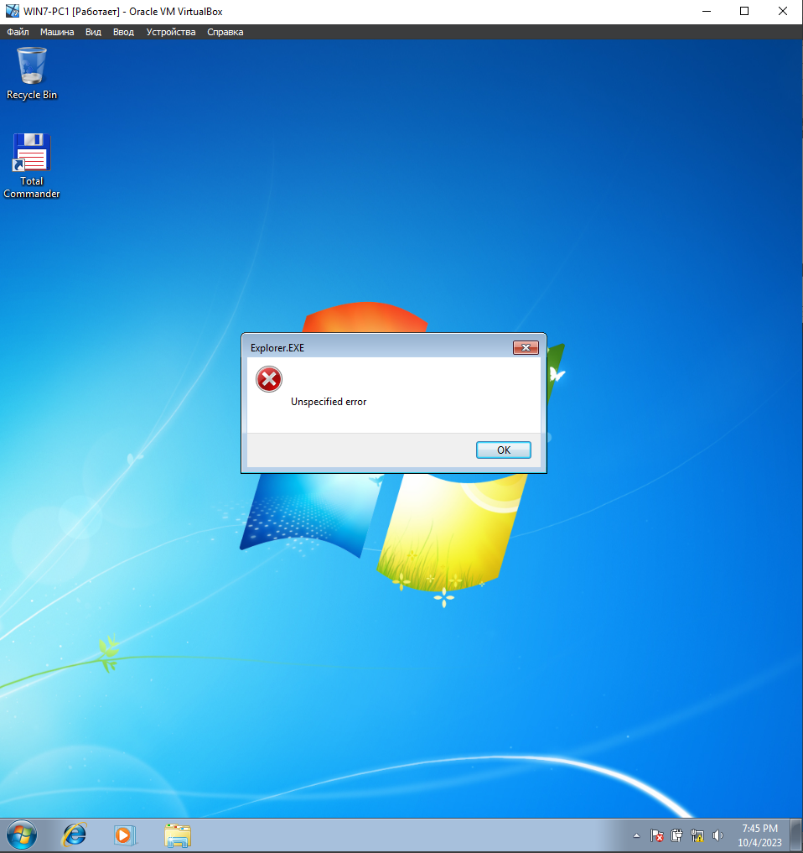

USER3

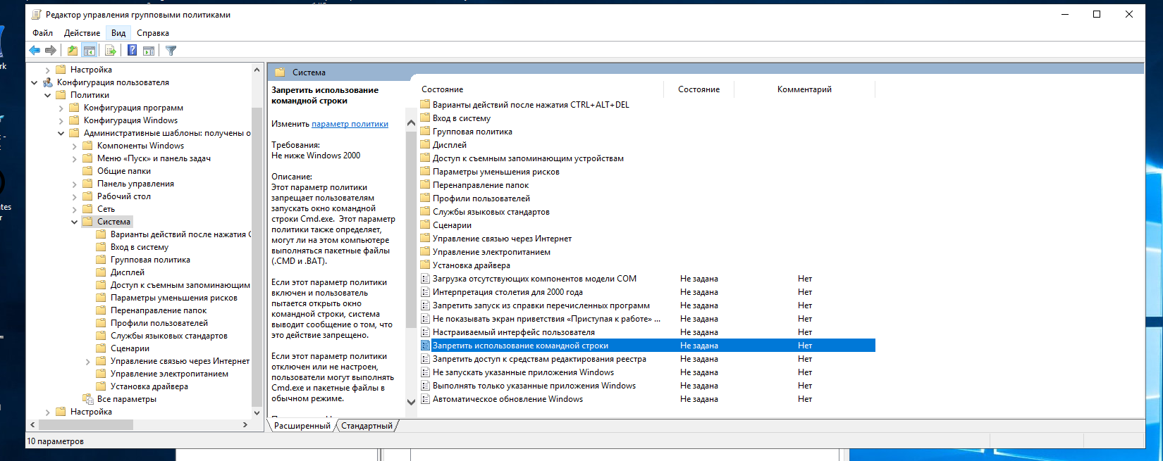

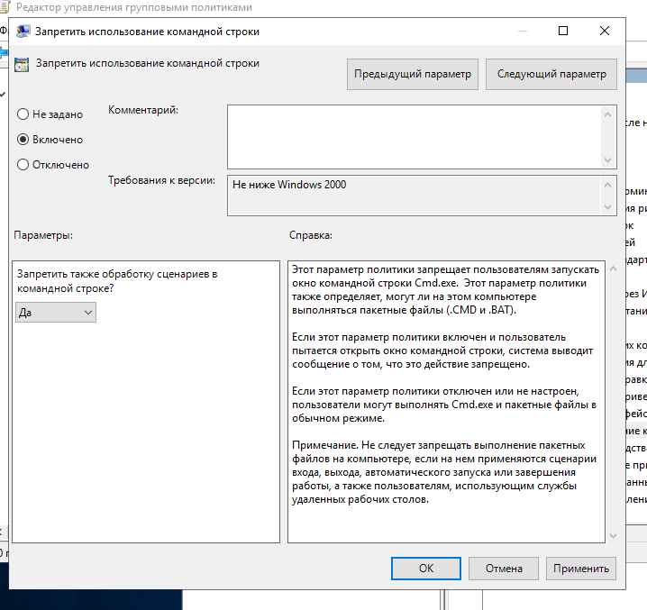

На клиентской машине от имени вход от имени TEST\USER3

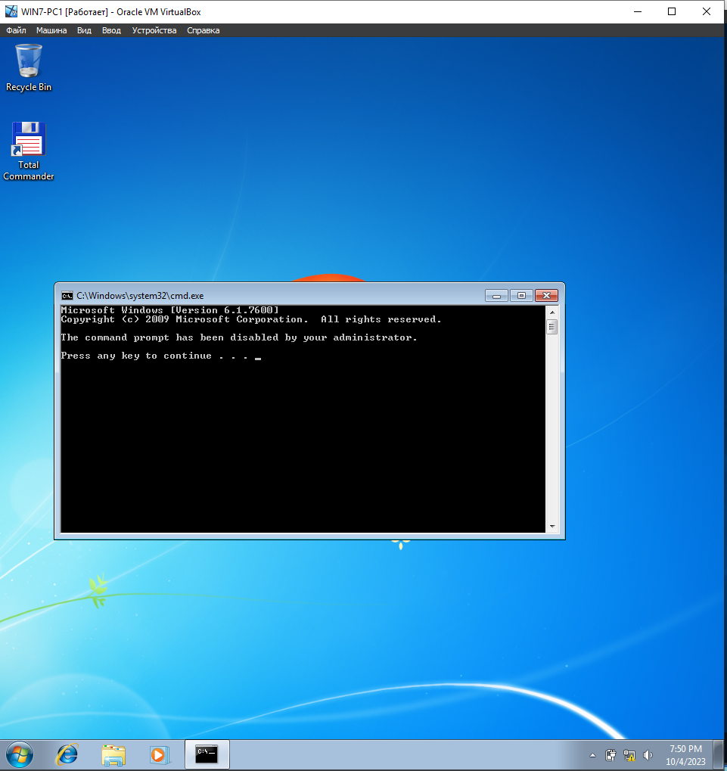

Репликация

